TRIBUNAL
ITET

ELECTORAL
l)[ Jt •\XCA IA

IV. ANEXOS

O Tribunal Electora lde Tlaxcala CJ @TET_Tlax a Tribunal Electoral de Tlaxcala

https://www.tetlax.org.mx/ Tribuna l Electoral de Tlaxcala
Calle 8, No. 3113 Colonia Loma Xicohténcat l,C.P. 90062,Tlaxca la,Tlax.
Teléfonos :246-46-65185, 246-46-67165

Ente Púbico:
Relación de Bienes Muebles que Componen el Patrimonio Cuenta Pública 2025
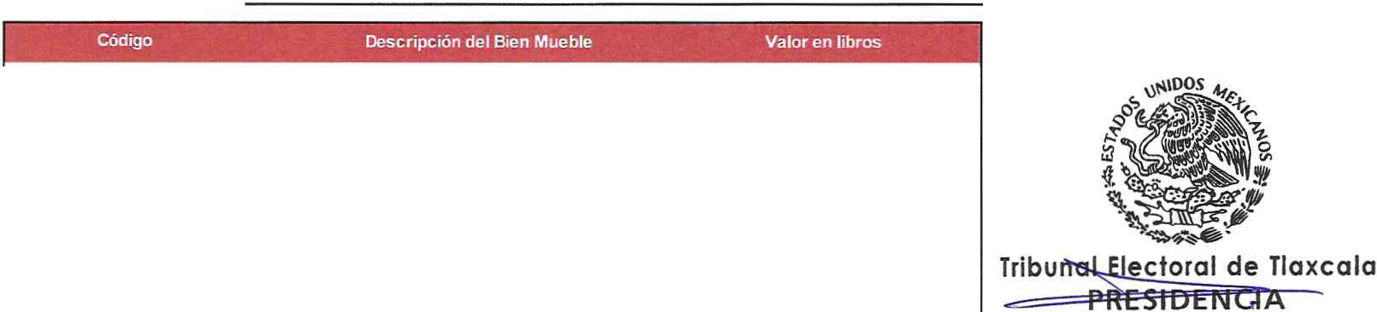(Pesos) Tribunal Bectoral de Tiaxcala

5191-()()()00)4 | !RELOJ CHECADOR ELECTRÓNICO | 3,394.00
5151-0000008 | l30EQUIPOS DE CÓMPUTO, COLOR NEGRO | 1.00
5151-0000009 | 1EQ.CÓMPUTO/CPU*/MONITOR** /TECLADO-MOUSE | 1.00

5151-0000010
5231-0000013
5211-0000016
5151-0000017
5151-0000018
5151-0000019
5151-0000020
5151-0000021
5211-0000025
5211-0000026
5191-0000033
5661-0000039
5151-0CXXl040
5151-0000041
5151-0000043
5191-0000044
5411-0000045
5411-0000046
5411-0000047
5151-0000049
5651-0000050
5111-0000052
5231-0000053
5151-0000054
5151-0000055
5191-0000056
5411-0000057
5151-0000059
IEU.CÓMPUTO/CPU,MONITOR/TECLADO, MOUSE
llVIDEOCÁMARA llPROYECTOR
!IMPRESORA
jlMPRESORA
!IMPRESORA
!IMPRESORA
!IMPRESORA IMEZCLADORA8CANALESXLR 12 BAFLEAMPUFICADO lXlO" CUMAPORTÁTIL
I
NOBREAK ILAPTOP ILAPTOP
IMULTIFUNCIONAL
jMINI SPUT jCAMIONETAEQUINO X
!CAMIONETA EQUINOX PLATA BRILLANTE
ICAVAUER PLATA METÁUCO llMPRESORA LASERJET
IAMPUFICADORDEAUDIO/MONITOR2VIAS130W 13 ESCRITORIOS DE OFICI NA/3 CREO ENZAS ICÁMARAF/KIT T618-55+EFS5-2So+ZP1000+16GB l11COMPUTADORAS DE ESCRITORIO
lsERVIDORHEWL ETTPACKARDENTE RPRISEPROUAN­
lsCAN NER
IHILUX4X2 DOBLE CABINA CAB BASE
IESCANER
1.00
1.00
1.00
1.00
1.00
1.00
1.00
1.00
1.00
1.00
3,0CJ9.48
6,277.24
1.00
1.00
1.00
4,649.71
141,497.85
141,727.93
88,857.07
1.00
4,059.22
41,623.85
1.00
1.00
1.00
7,317.65
192,713.42
1.00

Tribtmal Efe*'ral de Tlaxcalo
'> 1 R ECdó DMINISTRATIVA

CUENTA PÚBLICA

ENTIDAD FEDERATIVA DE TLAXCALA

2025
1

Relación de Bienes Muebles que Componen el Patrimonio
Cuenta Pública 2025 (Pesos)
Tribunal Bectoral de Tlaxcala

5111-0000061
5211-0000062
5231-0000063
5111-0000064
5111-0000065
5111-0000066
5151-0000067
5151-0000068
5151-0000069
5111-0000070
5111-0000071
5211-0000072
5211-0000073
5151-0000075
5151-0000076
ENGARGOLADORA
!PROYECTOR IVIDEOCAMARA
!s1LLON EJECUTIVO PIEL NEGRO
ls1LLON EJECUTIVO PILE NEGRO lslLLON EJECUTIVO PIEL NEGRO
!MULTIFUNCIONAL IMULTIFUNCIONAL IMULTIFUNCIONAL
lcARROTRANSPORTADOR DEUBROS4COMPARTI
1POOi UM DE ACRI UCO 9MM IMICROFONO INALAMBRICO IMICROFONO INALAMBRICO 1EQUIPO DECÓMPUTO
1 PC DE ESCRITORIO

504.19
1.00
1.00
5,947.04
5,947.04
5,947.04
1.00
1.00
1.00
9,057.85
7,328.63
229.02
229.02
4,075.48
5,192.47

,..

5151-0000077
5151-0000078
1PC DE ESCRITORIO
5,192.11'1bunal E9fóf al de Tlaxc ala
47

1PC DE ESCRITORIO
5,192.
01Recclóp( AOMINtSTRA nvA

5151-0000079 | IPc DE ESCRITORIO | 5,192.47
5151-0000080 | lcoMPUTADORA DEESCRITORIO | 4,488.69
5151-0000081 | lcoMPUTADORA DEESCRITORIO | 4,488.69
5151-0000082 | lcoMPUTADORA DEESCRITORIO | 4,489.42
5151-0000083 | lcoMPUTADORA DEESCRITORIO | 6,165.90
5151-0000084 | !IMPRESORA MULTIFUNCIONAL | 3,664.92
5151-0000085 | !IMPRESORA MULTIFUNCIONAL | 3,664.92
5151-0000086 | !IMPRESORA MULTIFUNCIONAL | 3,664.92
5151-0000087 | !IMPRESORA MULTIFUNCIONAL | 3,664.92
5111-0000088 | !MUEBLE DE DOS MODULO$ CON PUERTAS CORRED | 7,676.77
5111-0000090 | 1LOTE MODULO EJECUTIVO DE 3 PIEZAS | 22,733.20
5231-0000091 | 1FLASH SPEEDLITE 470EX-AI COLOR NEGRO | 3,166.92
5111-0000092 | ls1LlA EJECUTIVA MAHOGANl/PIELCOLOR NEGR | 7,099.70
5111-0000093 | !SILLA EJECUTIVA MAHOGANI /PIEL COLOR NE | 7,107.05

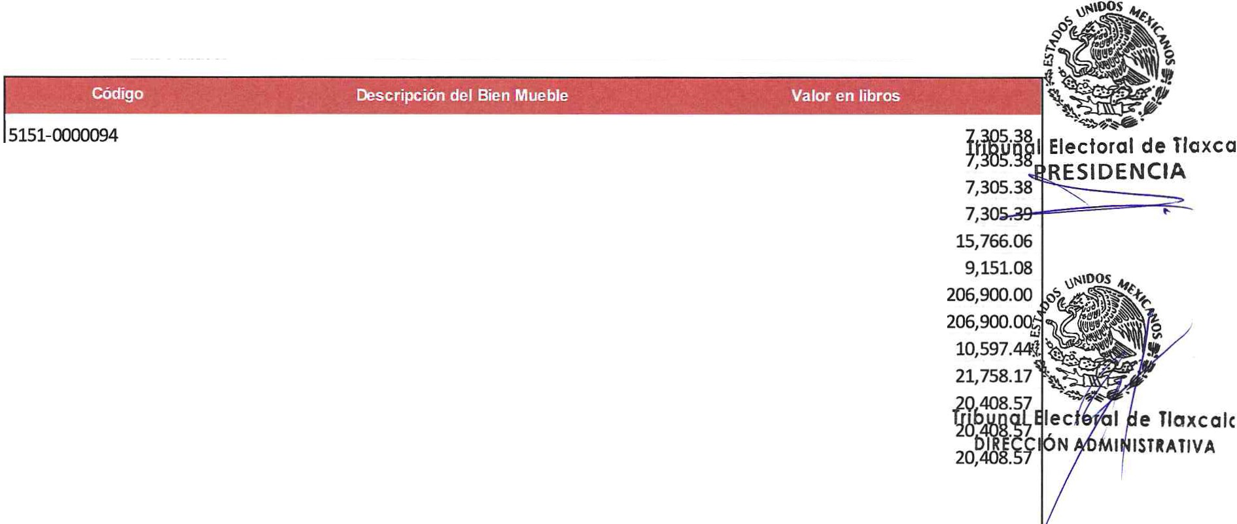Relación de Bienes Muebles que Componen el Patrimonio Cuenta Pública 2025
(Pesos)

Ente Público: Tribunal Bectoral de Tlaxcala

IESCANER
5151-0000095 IESCANER
5151-0000096 IESCANER
5151-0000097 IESCANER 1 7 'lni:::. ¡;-
5311-0000098 ITóTEM
5111-0000099 !ESCRITORIO DE MADERA EN COLOR NEGRO MATE
5411-0000100 lvEHICULO V-ORIVE MTA/C 1.6 l 20
5411-0000101 IVEHICULO V-ORIVE MT A/C 1.6l20
5231-0000102 IBLACKMAGIC DESIGN ATEM MINI PRO HDMI
5231-0000103 lcAMARA DE VIDEO HXR-NXlOO FULL HD NXCAM
5151-0000104 !EQUIPO DE ESCRITORIO
5151-0000105 1EQUIPO DE ESCRITORIO
5151-0000106 1 EQUIPO DE ESCRITORIO
1 | 20,408.57
1 | 20,408.57
1 | 20,408.57

5151-0000107 !EQUIPO DE ESCRITORIO
5151-0000108 !EQUIPO DE ESCRITORIO
5151-0000109 !EQUIPO DE ESCRITORIO
5151-0000110 !EQUIPO DE ESCRITORIO 1 20,408.57
5151-0000111 !EQUIPO DE ESCRITORIO 1 20,408.57
5151-0000112 !EQUIPO DE ESCRITORIO 1 20,408.57
5151-0000113 !EQUIPO DE ESCRITORIO 1 20,408.57
5151-0000114 ILAPTOP 1 16,887.29
5151-0000115 ILAPTOP 1 16,887.29
5151-0000116 ILAPTOP 1 16,887.29
5151-0000117 ILAPTOP 1 16,887.29

CUENTA PÚBLICA
ENTIDAD FEDERATIVA DE TLAXCALA 2025
AL 3 0 DE SEPTIEMBRE

Ente Público:
Relación de Bienes Muebles que Componen el Patrimonio Cuenta Pública 2025
(Pesos)
Tribunal Electoral de Tlaxcala

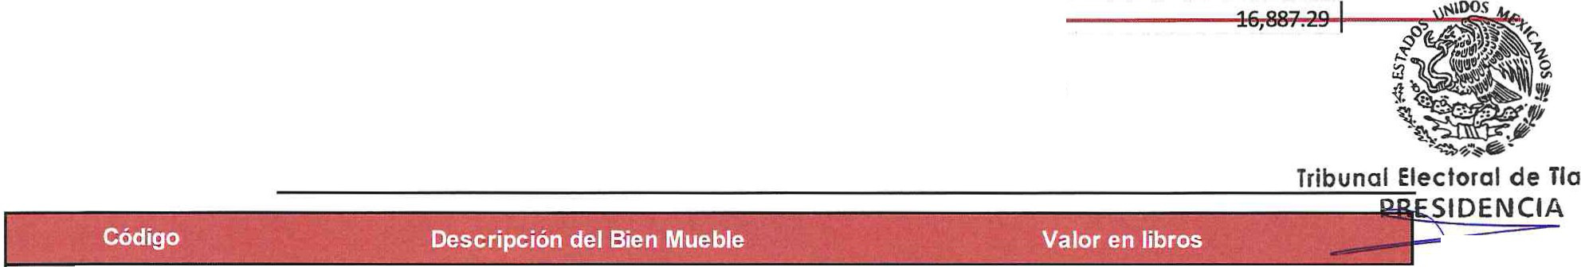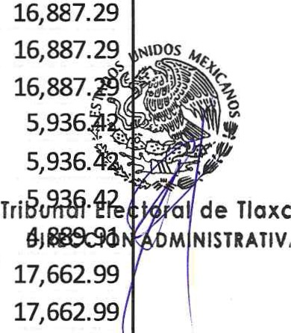

-- ----- t"
5151-0000119 ILAPTOP
5151-0000120 ILAPTOP
5151-0000121 ILAPTOP
5151-0000122 IESCANER
5151-0000123 IESCANER
5151-0000124 IESCANER
5151-0000125 ITABLET
5151-0000126 IESCANER
5151-0000127 IESCANER
5151-0000128 IEQCOMPUTO MINITORREY ENSAMBLADA MONITO 1 21,460.00
5111-0000129 !ESTANTE METALICO MELAMINA CON NEGRO 1 33,060.00
5121-0000130 1REFRIGERADOR FRIGOBAR 1 6,670.00
5691-0000131 !CAFETERA NEGRA 1 6,728.00
5411-0000132 IAUTOMOVILAVEO GRIS 1 263,900.00
5411-0000133 IAUTOMOVILAVEO GRIS 1 263,900.00
5151-0000134 IADQSWITCH TP LINK C/24 PUERTOS 1 7,038.88
5151-0000135 IMULTIFUNCIONAL BLANCO C/GRIS 1 26,680.00
5111-0000136 !ESCRITORIO INDIVIDUAL 1 1 14,616.00

Relación de Bienes Muebles que Componen el Patrimonio Cuenta Pública 2025
(Pesos)

Ente Público: Trjbynal Bectoralde T!axca!a

utllOOS .t,,
./:: '
"' -
,p
;;4 -,\

iS •J!l ;ll6'.
::¡ !SI! "'"';'"
t '.··-fJI:

{!, :: : -.. . •

14,616.00 - 4"'.:,. ·

5111-0000138
5111-0000139 | ESCRITORIO | NDIVIDUAL4 | 14,616.00 ESIJllliQA  ,-  14,616.00  14,616.00  14,616.00  14,616.00  14,616.00  14,616.00  14,616.00
5111-0000140 | ESCRITORIO | NDIVIDUALS
5111-0000141 | ESCRITORIO | NDIVIDUAL6
5111-0000142 | ESCRITORIO | NDIVIDUAL 7
5111-0000143 | ESCRITORIO | NDIVIDUAL8
5111-0000144 | ESCRITORIO | NDIVIDUAL9
5111-0000145 | ESCRITORIO | NDIVIDUALlO
5111-0000146 | ESCRITORIO | NDIVIDUAL 11
5111-0000147 | ESCRITORIO | NDIVIDUAL12 | 14,616.rotnal Ei_ -tór I de Tlaxcalo
5111-0000148 | ESCRITORIO | NDIVIDUAL13 | 14,616.00 . rccr6N AD INISTRATIVA
5111-0000149 | ESCRITORIO | NDIVIDUAL 14 | 14,616.00
5111-0000150 | ESCRITORIO | DOBLE, DE MELAMINA 1 | 24,012.00
5111-0000151 | ESCRITORIO DOBLE, DE MELAMINA 2 |  | 24,012.00
5111-0000152 | ESCRITORIO DOBLE, DE MELAMINA 3 |  | 24,012.00
5111-0000153 | ESCRITORIO DOBLE, DE MELAMINA 4 |  | 24,012.00
5111-0000154 | ESCRITORIO DOBLE, DE MELAMINA 5 |  | 24,012.00
5111-0000155 | ESCRITORIO DOBLE, DE MELAMINA 6 |  | 24,012.00
5111-0000156 | !ARCHIVERO 1 |  | 11,368.00
5111-0000157 | !ARCHIVERO 2 |  | 11,368.00

ESCRITORIO NDIVIDUAL3
14,616.0d

bunal
Electoral de Tlaxcc



CUENTA PÚBLICA

ENTIDAD FEDERATIY A DE TLAXCALA

Al 30 DE SEPTIEMBRE

: 2025

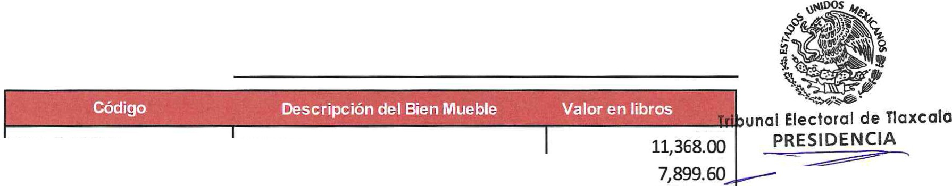Relación de Bienes Muebles que Componen el Patrimonio Cuenta Pública 2025
(Pesos)
Ente Público: Tribunal Bectoral de Tlaxcala

5111-0000158 | !ARCHIVERO 3 ,
5111-0000159 | IMESA DE SERVICIO Y USOS MULTIPLE | .., onn en 1 - | r-
5111-0000160 | 1 MESA DE SERVICIO Y USOS MULTIPLE | 7,899.60
5111-0000161 | 1 MESA DE SERVICIO Y USOS MULTIPLE | 7,899.60
5231-0000162 | MALETA NEGRA P/CAMARA DEVIDEol | 10,324.00
5151-0000163 | EQUIPO DE COMPUTO DELLAIO 15 1 | 30,076.86
5211-0000164 | MEZCLADORA 5 CANALES SALIDA USBI | 11,368.00
5111-0000165 | MUEBLE LIBRERO 1MED2.83X 60X 2. 1 | 24,708.fl!P nol El
5111-0000166 | MUEBLE LIBRERO 2MED1.90X 60X 2.1 | 22,504.00º R ECC I
5111-0000167 | MUEBLE LIBRERO 3 MED 2.20X 60X 2.1 | 19,720.00
5111-0000168 | MUEBLE LIBRERO 4 MED 1.85 X 60 X 2. 1 | 19,720.00
5111-0000169 | MUEBLE LIBRERO 5 MED l.36X 60X 2.1 | 19,720.00
5111-0000170 | MUEBLE LIBRERO 6 MED l.36X 60X 2.1 | 19,720.00
5111-0000171 | ESCRITORIO INDIVIDUAL 7 PARALES CI | 14,616.00
5111-0000172 | LENTE GRAN ANULAR 10-18 MM 1 | 10,805.40
5111-0000173 | ESCRITORIO MELAMINA CON CRISTAL! | 22,620.00
5111-0000174 | !ARCHIVERO EN MELAMINA C/20CAJ J | 28,188.00

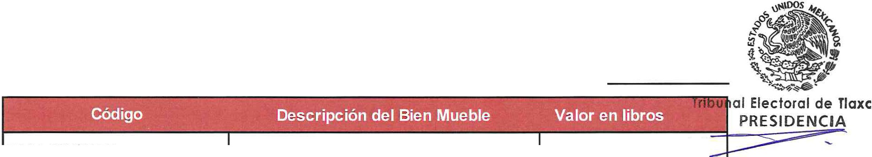

Relación de Bienes Muebles que Componen el Patrimonio Cuenta Pública 2025
(Pesos)
Ente Público: Tribunal Bectoral de Tlaxcala

5111-0000175 | ESCRITORIO | IND MELAMINA C/ CRIST 1 | 17,168.00
5111-0000176 | ESCRITORIO | IND MELAMINA C/ CRIST 1 | 17,168.00
5111-0000177 | ESCRITORIO | IND MELAMINA C/ CRIST 1 | 17,168.00
5111-0000178 | ESCRITORIO | DOBLE MELAMINA C/CRI 1 | 24,708.00
5111-0000179 | ESCRITORIO | DOBLE MELAMINA C/CRI 1 | 24,708.00
5111-0000180 | ESCRITORIO | IND MELAMINA C/ CRIST 1
5111-0000181 | ESCRITORIO | IND MELAMINA C/ CRIST 1
5111-0000182 | ESCRITORIO | IND MELAMINA C/ CRIST 1
5111-0000183 | ESTANTERIA | MELA MINA Y ACERO 4 N11
5111-0000184 | ESTANTERIA | MELA MINA Y ACERO 4 N11 | 16,820.00
5111-0000185 | ESTANTERIA | MELAMINA Y ACERO 4 Nll | 16,820.00
5111-0000186 | ESTANTERIA | MELAMINA Y ACERO 5 Nll | 18,328.00
5111-0000187 | GABINETE MELAMINA,4 REPISAS,2 PUi |  | 19,024.00
5111-0000188 | MESA MELAMI NA 2 NIV.,ARCHIVERO 1 |  | 19,952.00
5111-0000189 | ESCRITORIO DOBLE MELAMINA C/CRI 1 |  | 24,708.00

CUE'\i'T A PÚBLICA ENTIDAD FEDERA TJVA DE TLA.XCALA
Al 30 DE SEPTIEMBRE

: 2025


Relación de Bienes Muebles que Componen el Patrimonio Cuenta Pública 2025
(Pesos) Ente Público: Tribunal Bectoral de Tlaxcala

'i111-0000190 | IFSCRITORIO DORI F MFIAMINA C/CRISTAI | 14.708.00
5111-0000191 | !GABINETE MELAMINA,4 REPISAS,2 PUERTA | 17,980.00
5111-0000192 | !GABINETE MELAMINA,4 REPISAS,2 PUERTA | 17,980.00
5111-0000193 | !GABINETE MELAMINA,3 REPISAS,2 PUERTA | 12,992.00
5111-0000194 | !GABINETE COCINA MELAMINA,5 GABINETE | 21,692.00
5111-0000195 | 1ESCRITORIO IND MELAMINA 15 MM | 8,611.84
5111-0000196 | 1ESCRITORIO IND MELAMINA 15 MM | 8,611.84
5111-0000197 | !ESCRITORIO IND MELAMINA C/ CRISTAL FIL | 14,500.00
5111-0000198 | !ESCRITORIO IND MELAMINA C/ CRISTAL FIL | 14,500.00
5111-0000199 | !ESCRITORIO IND MELAMINA C/ CRISTAL FIL | 14,500.00
5411-0000200 | !CAMIONETA CAPTIVA ACERO METALICO | 537,900.00
5411-0000201 | !CAMIONETA CAPTIVA COLOR NEGRO | 537,900.00
5111-0000202 | 13 SILLAS EJECUTIVAS EN PIEL | 47,919.60
5111-0000210 | !ESCRITORIO 1.2X60X75 EBANO EBANO | 7,792.88
5111-0000211 | !ESCRITORIO | 13,266.92
5111-0000212 | !ESCRITORIO 1.6X75 EBANO | 11,071.04
5111-0000213 | !CONJUNTO CUATRO 18 EBANO | 37,053.88
5111-0000214 | IMESA JUNTAS CUBO 1.4Xl.2 | 14,390.96
5111-0000215 | !ARCHIVERO Y GAVETOS COLOR GRIS | 14,649.64
5111-0000216 | !LIBRERO PISO 90X40Xl.180 ENTREPAÑOS | 9,611.76
5111-0000217 | 1ESCRITORIO CUBO 1.2X60X75 ESTRUCTURA | 8,317.20
5111-0000218 | !CONJUNTO EJECUTIVO CON PEDESTALES 1 | 21,397.36
5111-0000219 | !CONJUNTO DIRECTIVO ESCRITORIO DE ARC | 32,116.92
5111-0000220 | !LIBRERO DIRECTIVO ESCRITORIO DE ARCO | 11,194.00
5111-0000229 | !ESCRITORIO MINIMALISTA | 14,880.00
5111-0000230 | !ESCRITORIO EJECUTIVO EN L | 16,980.00
5111-0000251 | !SILLA EJECUTIVA | 11,481.68
5151-0000203 | !COMPUTADORA DE ESCRITORIO ALL IN ON | 18,401.81
5151-0000204 | !COMPUTADORA DE ESCRITORIO ALL IN ON | 18,401.81
5151-0000205 | !COMPUTADORA DE ESCRITORIO ALL IN ON | 18,401.81
5151-0000206 | !COMPUTADORA DE ESCRITORIO ALL IN ON | 18,401.81

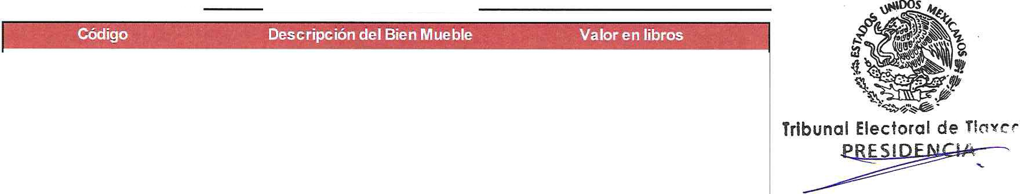
Relación de Bienes Muebles que Componen el Patrimonio Cuenta Pública 2025
(Pesos) Ente Público: Tribunal Electoral de Tlaxcala

5151-0000207 | !COMPUTADORA DE ESCRITORIO ALL IN ON | 18,401.81
5151-0000208 | !COMPUTADORA DE ESCRITORIO ALL IN ON | 25,694.00
5151-0000221 | llPHONE 15 GREEN 128GB L6 SMGGWONWY | 19,499.00
5151-0000222 | llPHONE 15BLACK128GB L6SFP6DGTVFNX | 19,499.00
5151-0000223 | llPHONE 15BLACK128GB L6SC2Q3XM2TXD | 19,499.00
5151-0000224 | !COMPUTADORA DE ESCRITORIO HP 240 | 18,401.81
5151-0000225 | IESCANER EPSON | 15,080.00
5151-0000226 | IHP PRO ONE 240 HP | 19,880.00
5151-0000227 | IHP PRO ONE 240 HP | 19,880.00
5151-0000228 | IHP PRO ONE 240 HP | 19,880.00
5151-0000231 | ILAPTOP INTELCORE HP | 28,000.00
5151-0000232 | IHP PRO ONE 240 HP | 19,880.00
5151-0000233 | IHP PRO ONE 240 HP | 19,880.00
5151-0000234 | !SCANNER EPSON | 19,700.00
5151-0000236 | IHP TPN-Q279_598U1AV | 32,275.00
5151-0000237 | IHP PRO 240G9TODO EN UNO | 19,980.01
5151-0000238 | IHP PRO 240G9TODO EN UNO | 19,980.00
5151-0000239 | IHP PRO 240G9TODO EN UNO | 19,980.00
5151-0000239 | IHP PRO 240G9TODO EN UNO | 19,980.00
5151-0000240 | IHP PRO 240G9TODO EN UNO | 19,980.00
5151-0000240 | IHP PRO 240G9TODO EN UNO | 19,980.00
5151-0000241 | IHP PRO 240G9TODO EN UNO | 19,980.00
5151-0000242 | IHP PRO 240 G9TODO EN UNO | 19,980.00
5151-0000243 | !IMPRESORA MULTIFUNCIONAL CANON | 11,700.00
5151-0000244 | !COMPUTADORA HP PRO 240 | 18,401.81
5151-0000245 | !COMPUTADORA HP PRO 240 | 18,401.81
5151-0000246 | !COMPUTADORA HP PRO 240 | 18,401.81

CUENTA PÚBLICA
ENTIDAD FEDERATIYA DE TLAXCALA : 2025

Al 30 DE SEPTIEMBRE

Relación de Bienes Muebles que Componen el Patrimonio Cuenta Pública 2025
(Pesos)
Cuenta Pública 2025
(Pesos)

Ente Público:
Tribunal Bectoral de Tlaxcala


5151-0000247 !COMPUTADORA HP PRO 240 |  | 18.401.81
5151-0000248 | IESCANNER EPSON | 19.699.12
5151-0000249 | IHP PRO 240 GP | 18.953.16
5151-0000250 | IHP PRO ONE 240 | 18.953.87
5151-0000253 | IHP PRO ONE240 | 19.880.00
5151-0000209 | IAIRE ACONDICIONADO MINISPLIT MIRAG= | 14.790.00
5151-0000235 | ISISTEMA DE MICROF0\10 INAlAMBRJCO R | 18.950.00
5151-0000252 | IMINISºUTSAIRE ACONDICIONADO _G | 17.342.00
5151-0000254 | llM?RESORA '<YOCERA MA3500C/X | 17.342.00
5151-0000255 | llMPRESORA MUlTlfUNCIONAl lASER KYOCERA | 18.937.39
5151-0000256 | ICOMPUTADORA riP Alt-IN-ONE DESKTO? PC PRO ONc | 26.680.00
5151--0000257 | !COMPUTADORA HP All-IN-ONE DESKTOP PC PRO ONE | 25,377.01
5151-0000258 | ICOMPUTAOORA HP All-IN-ONE DESKTOP PC PRO ONE | 25.377.01
5151-0000259 | ICOMPUTAOORA HP All-IN-ONE DESKTOP PC PRO ONE | 25.377.01
5151-0000260 | !COMPUTADORA HP All-IN-ONE DESKTOP PC PRO ONE | 25.377.01
5151-0000261 | ICOMPUTADORA HP A LL-IN-ONE DESKTOP PC PRO ONE | 25.377.01
5151-0000262 | ICOMPUTAOORA HP All-IN-ONE DESKTOP PC PRO ONE | 27,035.63
5151-0000263 | ICOMPUTAOORA HP All-IN-ONE DESKTOP PC ?RO ON= | 26.680.00
 | TOTAL | 6,241,326.44

Autorizó

Ente Público:
Relación de Bienes Inmuebles que Componen el Patrimonio Cuenta Pública 2025
(Pesos)
Tribunal Electoral de Tlaxcala

NOTA: EL lRIBUNAL ELECTORAL DE n.AXCALA o
NO CUENTA CON INMJEBLES DE SU PROPIEDAD

--- Anexos / 11
Trlbuna Electoral de Tlaxcala
PRESIDENCIA

CUENTA PÚBLICA ill'TIDAD FEDERATIVA DE TLAXCALA
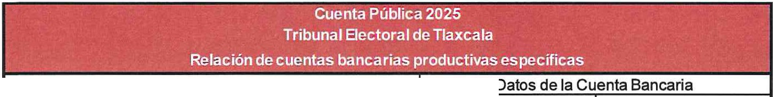Al 30 DE JUNIO

1 2025
1

Fondo,Programa o Comenio Institución Bancaria Número de Cuenta

PARTICIPACIONESESTATALES2022 | BANORTE | 1174024784
PARTICIPACIONES ESTATALES2023 | BANORTE | 1212207957
PARTICIPACIONES ESTATALES2024 | BANORTE | 1255389926
PARTICIPACIONES ESTATALES2025 | BANORTE | 1301329182
MESA DE INVERSION 2024 | BANORTE | 1255389926
BBVA | BBVA | 120074179

Tribunal ral de Tlaxcala Anexo s / 12
ESIDENCIA

Relación de esquemas bursátiles y de coberturas financieras

(Artículo 46, último párrafo LGCG)

El Tribunal Electoral de Tlaxcala, no cuenta con esquemas bursátiles,en virtud de que los recursos que se manejan solo limitados y de participación estatal.

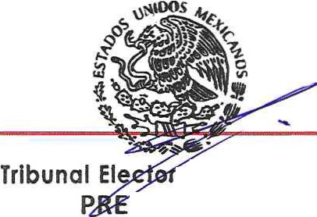al de Tlaxcala
SIDENCIA
Anexos/ 13

ectoral de Tlaxcala
IÓN ADMINISTRATIVA

CUENTA PÚBLICA ENTIDAD FEDERATIVA DE TLAXCALA
AL 30 DE SEPTIEMBRE

: 2025

Información adicional que dispongan otras leyes

Ley Orgánica del Tribunal Electoral de Tlaxcala

 Anexos/ 14

Tribunal Electoral de Tloxcala
PRESIDENCIA

Tribunp

AUTÓNOMO

Portal de internet

http://www.tetlax.org.mx/



Tribunal Electoral de Tlaxcala Anexos I 15
PRESIDEN.CIA

